Configuration Hot Pot 6

Lors de l’installation du logiciel Hot Potatoes, vous verrez s’afficher (après installation complète du logiciel) une fenêtre vous demandant de choisir la langue que vous souhaitez pour l’interface du logiciel.

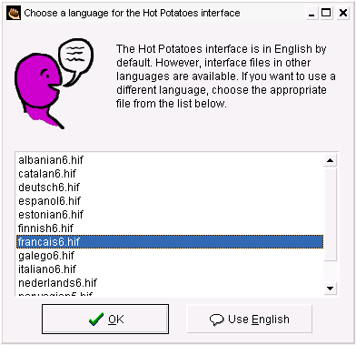

Si vous accédiez à cette même fenêtre via le menu Options/Interface/changer une interface, il vous faudra relancer les modules que vous aviez éventuellement ouverts.

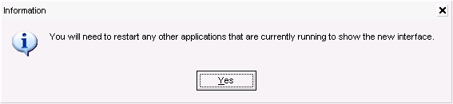

Une fois l’interface linguistique choisie, vous pouvez lancer l’un des cinq modules en cliquant sur la patate correspondante au type d’exercice voulu.

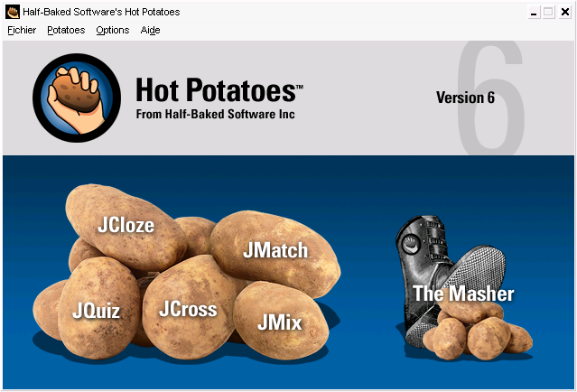

Lancer un des modules, exemple JCloze, puis à partir du menu Aide, sélectionner S’enregistrer.

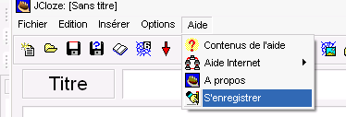

Si vous vous enregistrez pour la première fois, cliquez sur Obtenir une clef (connexion Internet indispensable) sinon entrez vos noms d’utilisateur et la clef délivrée par Half-Baked Software Inc. comme indiqué ci-dessous.

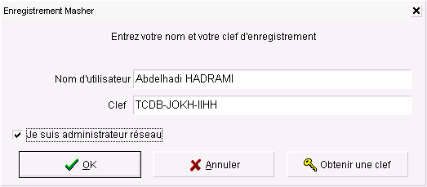

Une petite fenêtre vous confirme votre enregistrement.

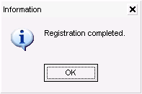

Vous pouvez désormais utiliser votre logiciel sans restrictions.

OPTIONS INTERESSANTES

Module JBC (questions à choix multiples)

Pour éviter d’avoir à taper un commentaire pour les bonnes comme pour les mauvaises réponses, lancez l’option Auto-Réponse à partir du menu Aménagement.

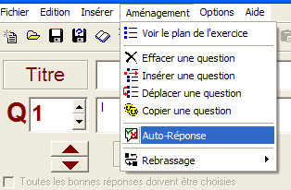

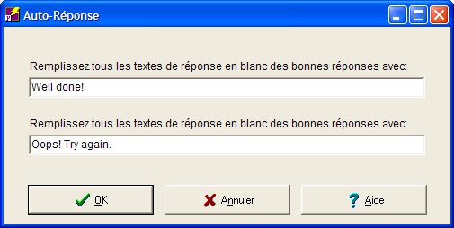
Options que l’on peut changer.

Dans JQuiz :

Possibilité de proposer ou pas l’affichage des réponses :

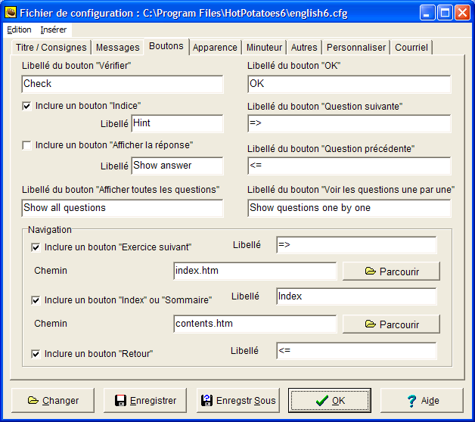

Raccourcis intéressants :
Ctrl + Shift + B : pour mettre en gras.
Ctrl + Shift + I : pour mettre en italique
Ctrl + Shift + C : pour centrer
Ctrl + Shift + U : pour souligner
Ctrl + Shift + R : pour revenir à la ligne
Ctrl + Shift + W : pour insérer un lien qui s’ouvrira dans une nouvelle fenêtre.
Ctrl + Shift + P ou G : pour insérer une image (il faudra déterminer hauteur et largeur)
Ctrl + Shift + 8 : pour insérer des puces (petits carrés)
Ctrl + Shift + O : pour insérer des puces numéros
Ctrl + Shift + D : pour insérer une pop up
Ctrl + Shift + , (virgule) : pour diminuer la police de caractère
Ctrl + Shift + ; (point virgule) : pour augmenter la police de caractère
Ctrl + Shift + E : pour insérer un magnétophone (il faudra déterminer source, largeur, hauteur, caché ou pas, auto démarrage ou pas) [<embed src="" width="" height="" hidden="false" autostart=""></embed>]
Remarque : depuis version 6, il est possible d’insérer directement des lecteurs (Windows Media, QuickTime, RealPlayer, FlashPlayer) sous forme visible ou simple liens comme ci-dessous.

